預設3131 3130 3160 Computer_Nafco的設備P開頭的設備會自動帶入

並設定可借出+尚無刷出入紀錄

預設Computer_Nafco的設備P開頭非3131 3130 3160部門的設備會自動帶入

並設定可借出+刷出

自動帶入時會依據Oracle財編說明簡易分類, 其他無法辨識之設備則歸類於資訊雜項, 如分類錯誤, 請使用進行調整

庫存計算: 非刷出之設備都會依照大分類去計算庫存

如何新建設備-單筆建立

1. 輸入設備代碼後->可查找建立於Oracle的財編資訊-設備規格說明與保管者抓取Oracle財編
2. 設備代碼空值->新建後自動帶入MIS開頭的代號設備-設備規格說明與保管者須建立

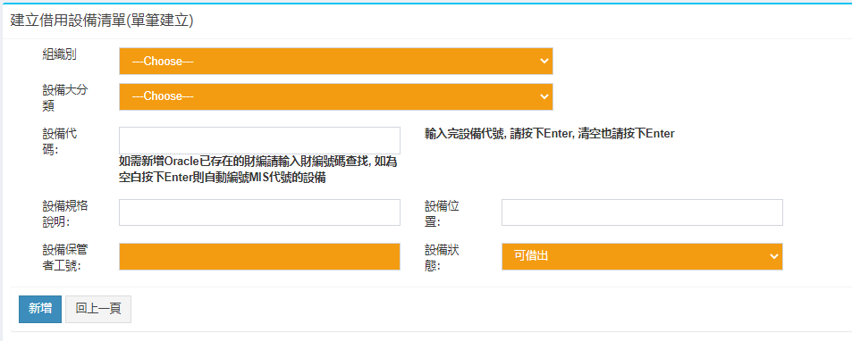

如何新建設備-整批Excel上傳

1. 下載設備Sample Excel
2. i. Excel中設備保管者工號與保管姓名請自行對應正確,

ii.大分類代號請自行至設備/軟體管理中查找

1. 選擇已編制好的Excel並按下預覽Preview
2. 確認後按下上傳, 自動產出MIS開頭的編碼設備

刷出刷入平台

刷入設備後會自動判定現在物品屬於借出或規還

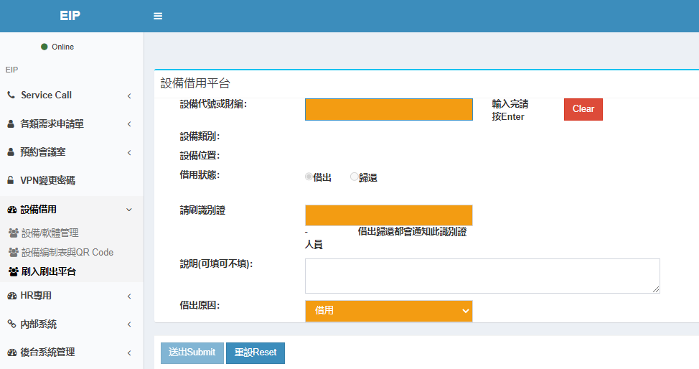

刷入識別證後判別此識別證人員

確認後按下送出

如查找不到該設備，請輸入完整設備編號查找

